A8电媒音乐2008年收益及盈利分别创新高
证券之星2009-03-26

A8电媒音乐2008年收益及盈利分别创新高
至人民币7亿元及8,000万元 各自增长147%及45%
准备就绪迎接国内3G手机音乐热潮
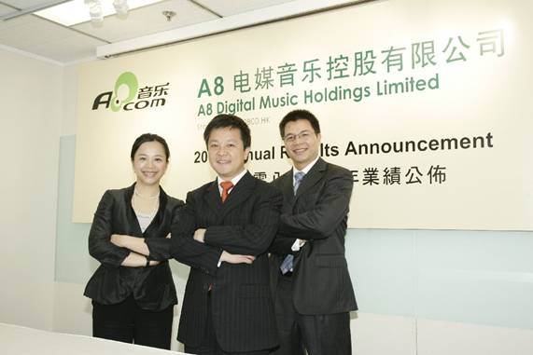
财务摘要:
 | 截至12月31日止年度
(人民币百万元) | 2008年 | 2007年 | 变动
收益 | 706.1 | 286.0 | +147%
毛利 | 266.1 | 128.7 | +107%
公司权益持有人应占溢利 (不包括一次性及非营业项目*) | 97.5 | 49.6 | +97%
公司权益持有人应占溢利 | 80.2 | 55.3 | +45%
每股盈利(人民币元) – 基本 | 0.20 | 不适用 | 不适用
– 摊薄 | 0.19 | 不适用 | 不适用
注:*一次性及非营业项目包括2008年上市费用约人民币1,020万元及非营业项目的股份认购权费用约人民币710万元及2007年出售资产带来的一次性收益约人民币570万元
注:*一次性及非营业项目包括2008年上市费用约人民币1,020万元及非营业项目的股份认购权费用约人民币710万元及2007年出售资产带来的一次性收益约人民币570万元
2008年3月26日，中国综合数字音乐先驱A8电媒音乐控股有限公司（简称“A8电媒音乐”或“集团”）(香港股份编号：00800）昨日宣布其截至2008年12月31日止年度经审核之全年业绩。
回顾年内，A8音乐收益创历史新高达人民币7.06亿元，较上年飙升147% (2007年：人民币2.86亿元)；毛利较去年增加1倍至人民币2.66亿元 (2007年：人民币1.29亿元)。股东应占溢利为人民币8,020万元 (2007年：人民币5,530万元)。若不计算2008年一次性上市费用约人民币1,020万元和非营业项目的股份认购权费用约人民币710万元、及2007年上半年出售资产带来的一次性收益约人民币570万元，公司权益持有人应占溢利增长约1倍至约人民币9,750万元。每股基本盈利为人民币0.20元 (2007年：不适用)。董事会不建议派发截至2008年12月31日止年度之末期股息。
集团拥有强劲的资产负债表。截至2008年年底，公司没有任何负债并拥有高达人民币3.16亿元的现金。
A8电媒音乐主席兼首席执行官刘晓松先生表示：“这是集团自2008年上市后首份全年业绩报告，我们非常高兴集团业务在全球经济低迷的情况下仍能取得骄人成绩。过去一年，集团在音乐内容、软件技术开发、市场推广及销售渠道开拓方面均取得重大突破，使业务发展一日千里。万众瞩目的3G网络牌照现已尘埃落定，预期市场对于高质素和更高附加价值的手机服务需求将会迅速大幅上升。我们已准备就绪，透过集团创新的经营模式和有效的市场推广策略，把握市场发展机遇，继续巩固集团在原创音乐行业中的领导地位。”
收益大幅增长全赖中国手机音乐市场发展非常蓬勃以及集团灵活运用创新和传统媒体的综合市场推广策略所致。根据中移动2008年全年业绩显示，回铃音下载收益大幅增长达22%至人民币144亿元，而订购次数亦增加73%至13.5亿次，这为A8电媒音乐奠下非常良好的宏观增长环境。
集团整体毛利率由去年约45%下降至38%，主要由于集团提高与业务联盟收益分成比例的策略，以及业务比例中加强了电信营运商分成比例较高的回铃音业务所致。
集团主办的年度盛事“2008年度原创音乐大赛”反应非常热烈，吸引达4,000首高水平作品参赛。集团的炙手可热原创歌曲“寂寞才说爱”下载次数高达1,800万次，比2007年全年最多下载次数的歌曲高出近3倍。集团亦透过其在中国各地及香港举办的各种演唱会中，推广具备潜力的原创音乐。包括“寂寞才说爱”和“千万别说”的歌手等在内的原创艺人在2008年演唱会中出场次数高达20场。原创音乐(UGC)歌曲在2008年产生的收益较去年增长了270%至约人民币1.83亿元。
由A8音乐开发的UGC原创音乐平台专门收集独立原创歌曲，现时已拥有超过60,000首原创音乐内容，为加强UGC原创音乐平台的收歌能力以及与用户建立更紧密的联系，集团与香港原创音乐创作人联盟如Green Coffee达成战略合作协议，以丰富集团的音乐内容及强化集团实力，及加强A8音乐在国际音乐领域的地位。未来，集团会在不同地区积极探索更多业务合作机会。
透过不断的研究和开发，现时A8 Box已兼容3G技术，更具备最新的甩动控制功能，使用户可通过甩动手机选择收听下一首音乐。集团并扩大支持至最受欢迎的音乐手机平台诺基亚手机S60 5.0，这一触摸屏版本，2008年约600万部内置A8 Box软件的手机已经面世。集团现时与超过90间芯片供货商、设计公司及手机生产商合作，并预期今年会在兼容3G技术的基础上推出更多更具个性化的功能。
刘先生总结：“展望未来，尽管在全球经济不景的情况下，数字音乐尤其是手机音乐的热潮仍然锐不可挡。基于数字音乐服务的品牌效应和内容、技术上的优势，集团很有信心，将会牢牢把握国内电讯业重组以及发展3G所带来的机遇，藉此为集团开拓新的盈利增长点，为股东带来更大的回报。”
(原文链接) http://news.stockstar.com/info/darticle.aspx?id=SS,20090326,30139298&columnid=10

